О деятельности антитеррористической комиссии в Краснозоренском районе Орловской области за 1 полугодие 2019 года
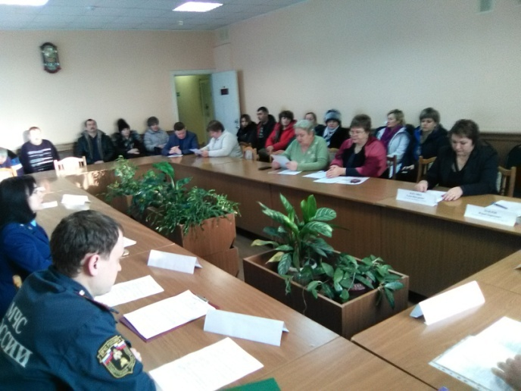
В 2019 году было проведено 2 заседания антитеррористической комиссии в Краснозоренском районе:
1) 15 февраля 2019 года, председательствовал глава района, председатель АТК – Пряжников Иван Андреевич;
2) 16 апреля 2019 года, председательствовала заместитель председателя АТК – первый заместитель главы администрации Краснозоренского района – Щиголева Татьяна Владимировна;
На заседаниях АТК в Краснозоренском районе было рассмотрено 9 вопросов:
1) О мерах по антитеррористической безопасности в ходе подготовки и проведения праздничных мероприятий, посвящённых Дня защитника отечества и 8 Марта.
2) О мониторинге политических, социально-экономических и иных процессов, оказывающих влияние на ситуацию в области противодействия терроризму на территории Краснозоренского района и предоставлении ежемесячных сведений об оперативной обстановке в Краснозоренском районе Орловской области.
3) О ходе реализации на территории Краснозоренского района Орловской области мероприятий Комплексного плана противодействия идеологии терроризма в Российской Федерации, в части касающейся адресной профилактической работы АТК в МО в отношении лиц категории особого внимания.
4) Об организации выполнения юридическими и физическими лицами требований к антитеррористической защищенности торговых объектов (территорий), утвержденных постановлением Правительства Российской Федерации от 19 октября 2017 года № 1273.
5) О результатах исполнения поручений АТК в Краснозоренском районе Орловской области, а также поручений данных на совместных заседаниях АТК и МОГ в Краснозоренском районе Орловской области.
6) О профилактике угроз совершения террористических актов, обеспечении антитеррористической защищенности объектов (территорий) и о готовности сил и средств МОГ в Краснозоренском районе Орловской области к реагированию на осложнение оперативной обстановки в период подготовки и проведения мероприятий, посвященных Празднику Весны и Труда, Дню Победы в Великой Отечественной войне, окончанию учебного 2018-2019 года.
7) Об эффективности принимаемых мер по обеспечению выполнения законодательства Российской Федерации в сфере транспортной безопасности и антитеррористической защищенности объектов транспорта и транспортной инфраструктуры.
8) О результатах профилактической работы с лицами категории особого внимания на территории Краснозоренского района.
9) О результатах исполнения поручений АТК в Краснозоренском районе Орловской области, а также поручений данных на совместных заседаниях АТК и МОГ в Краснозоренском районе Орловской области.
В рамках исполнения районной целевой Программы "Обеспечение законности и правопорядка на территории Краснозоренского района Орловской области на 2014 – 2020 годы", утверждённой постановлением администрации Краснозоренского района от 12 ноября 2013 года № 345 в ходе проведения сходов граждан главами сельских поселений были рассмотрены вопросы обеспечения безопасности жилых домов. Образовательными учреждениями района проведён конкурс рисунков на асфальте, посвящённые борьбе с терроризмом «Терроризм – угроза обществу», лекции на тему: «Правила поведения при захвате учреждения и заложников». Сотрудникам КДН и ЗП администрации в образовательных учреждениях проведены беседы с учащимися по вопросам проявления конфликтов на национальной, религиозной почве и других проявлениях экстремизма и терроризма.
В преддверии летней оздоровительной компании итоговой аттестации учащихся и Дня знаний АТК проведена работа с директорами учебных образовательных учреждений о мерах антитеррористической защищённости объектов образования.
Отделом образования администрации Краснозоренского района был проведен цикл мероприятий направленных на профилактику экстремизма в молодёжной среде.

